מחפשת שירות בירושלים?
תקנים מגוונים ומספקים מחכים רק לך והכול עם דירה!
אצלנו- ביחידה העירונית לשירות לאומי של עיריית ירושלים!


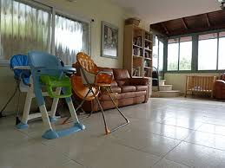
מקלטים לנשים מוכות-
- אשה לאשה-
אנדי-02-6717581
נאוה-052-5679097
2. ויצו-
חנה-02-6551155
- בת מלך-
עינת-02-6516103

מלב''ב-עבודה עם קשישים חולי אלצהיימר ודמנציה-
יפעת-052-7203672




לשכות רווחה-
חדוה-054-9454225
עידית-02-5456364
---------------------
חטיבה לקידום נוער-
טלי-02-5456292


מרש''ל-מרכז לעיור-
יסכה-02-5457679
קופת חולים כללית-
דינה-02-6661068


חינוך מיוחד-
- בית תמר-
תמר-02-6426850
2. עלי שיח-
שולמית-054-8410478
3. גן אדי שור-
דרור-02-5324717
4. שק''ל-
אורלי-02-6720157 שלוחה 119
מחכות כבר לשמוע לאן התקשרת-צוות היחידה
הטלפונים שלנו-02-6296916, 02-6295978
או למייל liada@jerusalem.muni.il

